Министерство науки и высшего образования Российской Федерации

Федеральное государственное бюджетное образовательное учреждение высшего образования

**ИРКУТСКИЙ НАЦИОНАЛЬНЫЙ ИССЛЕДОВАТЕЛЬСКИЙ ТЕХНИЧЕСКИЙ УНИВЕРСИТЕТ**

|  |
| --- |
| Институт информационных технологий и анализа данных |
| наименование института |

|  |  |
| --- | --- |
| Допускаю к защите |  |
| Руководитель | подпись |
|  | Л.С. Вахрушева |
|  | И.О. Фамилия |

|  |
| --- |
| Разработка автоматизированной информационной |
| системы «Школа» |

наименование темы

**ПОЯСНИТЕЛЬНАЯ ЗАПИСКА**

к курсовому проекту по дисциплине

|  |  |  |
| --- | --- | --- |
| Технологии разработки программных комплексов | | |
|  | 1.26.00.00 - ПЗ |  |

обозначение документа

|  |  |  |  |  |  |  |
| --- | --- | --- | --- | --- | --- | --- |
| Выполнил студент |  |  |  |  |  | Г. Ю. Субботин |
|  |  | шифр группы |  | подпись |  | И.О. Фамилия |
| Нормоконтроль |  |  |  |  |  | Л.С. Вахрушева |
|  |  |  |  | подпись |  | И.О. Фамилия |

Курсовой проект защищен с оценкой __________________

Иркутск 2024 г.

Министерство науки и высшего образования Российской Федерации

Федеральное государственное бюджетное образовательное учреждение высшего образования

**ИРКУТСКИЙ НАЦИОНАЛЬНЫЙ ИССЛЕДОВАТЕЛЬСКИЙ ТЕХНИЧЕСКИЙ УНИВЕРСИТЕТ**

ЗАДАНИЕ

НА КУРСОВОЕ ПРОЕКТИРОВАНИЕ

|  |  |  |  |  |
| --- | --- | --- | --- | --- |
| По курсу | Технологии разработки программных комплексов | | | |
| Студенту | *Субботину Г.Ю.* | | | |
|  | (фамилия, инициалы) | | | |
| Тема проекта | | Разработка автоматизированной информационной | | |
| Системы «Школа» | | | | |
| Исходные данные: | | |  | |
| Разработка автоматизированной информационной системы «Школа» (вариант № 26) | | | | |
|  | | | | |
| |  |  |  | | --- | --- | --- | | Рекомендуемая литература: |  | | | 1. Гутгарц Р.Д Проектирование автоматизированных систем обработки информации и управления: учебное пособие для академического бакалавриата. – М.: Издательство Юрайт, 2019. | | | 1. Проектирование АСОИУ [Электронный ресурс] : методические указания по выполнению курсового проекта: 09.03.01 «Информатика и вычислительная техника» для бакалавров по специальности «Автоматизированные системы обработки информации и управления» / Иркут. нац. исслед. техн. ун-т ; сост. Р. Д. Гутгарц. - Электрон. дан. - Иркутск : ИРНИТУ, 2018. | | | 1. Проектирование информационных систем : учебник и практикум для академического бакалавриата / Д. В. Чистов, П. П. Мельников, А. В. Золотарюк, Н. Б. Ничепорук ; под общ. ред. Д. В. Чистова. – М. : Издательство Юрайт, 2016. | | | 1. Рудинский И.Д. Технология проектирования автоматизированных систем обработки информации и управления : учебное пособие для вузов / И. Д. Рудинский. - Москва : Горячая линия - Телеком, 2011. | | | | | |  |

Графическая часть на ______________ листах.

Дата выдачи задания « 20 » сентября 2024 г.

|  |  |  |  |
| --- | --- | --- | --- |
| Задание получил |  |  | Г.Ю. Субботин |
|  | подпись |  | И.О. Фамилия |

Дата представления проекта руководителю 2024 г.

|  |  |  |  |
| --- | --- | --- | --- |
| Руководитель курсового проектирования |  |  | Л.С.Вахрушева |

Содержание

Введение 4

1. Анализ 6

1.3.1 Электронный журнал «Дневник.ру» 7

1.3.2 Система «1С: Образование» 9

1.3.3 ФГИС «Моя школа» 11

1.3.4 Система «ЭлЖур» 13

1.3.5 Система управления обучением «Moodle» 16

1.3.6 Итоги анализа аналогичных систем 19

1.4. Процесс AS IS - TO BE 23

Сравнительная таблица процессов AS IS и TO BE 24

2.1. Выбор и обоснование средств проектирования и реализации 28

2.2. Проектирование архитектуры приложения 29

Заключение 39

Список использованных источников 40

### Введение

Современная школа — это сложная структура, где объединяются образовательный и воспитательный процессы. Каждый день сотрудники образовательных учреждений сталкиваются с необходимостью управления большими объемами данных: информацией об учащихся, их родителях, успеваемости, посещаемости, планировании мероприятий, учете библиотечного фонда и многом другом. Эти процессы требуют высокой точности, быстроты обработки данных и постоянного взаимодействия между участниками образовательного процесса. Однако, в большинстве случаев, для решения этих задач используются устаревшие инструменты, такие как бумажные журналы, электронные таблицы или разрозненные системы, которые не способны удовлетворить современные потребности образовательных учреждений.

Использование подобных методов приводит к ряду проблем. Во-первых, данные хранятся в разных местах, что увеличивает риск их потери или дублирования. Во-вторых, ручное управление информацией требует значительных временных затрат и часто сопровождается ошибками. В-третьих, ограниченный доступ к информации усложняет взаимодействие между родителями, учащимися, учителями и администрацией. В результате страдает оперативность работы школы, а это, в свою очередь, снижает эффективность управления и качество предоставляемых образовательных услуг.

Автоматизация образовательных процессов становится необходимостью в условиях современного мира, где скорость, точность и доступность данных играют ключевую роль. Разработка автоматизированной информационной системы «Школа» направлена на решение всех перечисленных проблем. Система позволит централизовать данные об учащихся, педагогах и родителях, упростить управление успеваемостью и посещаемостью, организовать учет библиотечного фонда, автоматизировать процесс уведомления родителей, а также значительно сократить временные затраты на выполнение рутинных операций. Помимо этого, система обеспечит прозрачность всех процессов, что будет способствовать укреплению доверия между школой и родителями.

Основная идея АИС «Школа» заключается в создании единого цифрового пространства, где все данные будут храниться централизованно, с удобным доступом для всех участников образовательного процесса. Это позволит каждому участнику выполнять свои задачи быстрее и эффективнее. Учителя смогут легко вносить данные об успеваемости и посещаемости, формировать отчеты и планировать мероприятия. Родители получат доступ к актуальной информации о своих детях и оперативные уведомления. Учащиеся смогут отслеживать свои результаты, участвовать в мероприятиях и пользоваться библиотечными ресурсами. Администрация школы получит инструмент для управления всеми процессами, генерации аналитических отчетов и анализа эффективности работы.

Внедрение АИС «Школа» обеспечит образовательным учреждениям высокую производительность, улучшит взаимодействие между всеми участниками процесса и создаст комфортные условия для обучения и работы. Это решение позволит школам соответствовать современным требованиям и ожиданиям общества, предоставляя качественное образование и повышая удовлетворенность всех сторон.

Целью проекта является повышение эффективности управления образовательным учреждение, оптимизация учета и обработки данных.

Задачи:

* Изучить текущие процессы управления образовательным учреждением для выявления проблем и потребностей.
* Проанализировать существующие решения на рынке автоматизированных систем для школ, чтобы определить их преимущества и недостатки.
* Разработать структуру и архитектуру АИС «Школа», включающую основные модули: учет учащихся, успеваемости, посещаемости, мероприятий и библиотечного фонда.
* Исследовать возможности интеграции системы с другими образовательными и административными платформами.
* Рассмотреть требования к защите персональных данных учащихся и их родителей, а также разработать механизмы обеспечения безопасности информации.
* Создать интерфейс для разных категорий пользователей (администраторы, учителя, родители, учащиеся), обеспечивающий простоту и удобство работы с системой.
* Разработать инструменты для автоматического формирования отчетов и анализа данных.
* Реализовать модуль уведомлений для оперативного информирования родителей о результатах обучения, пропусках занятий и предстоящих мероприятиях.
* Провести тестирование системы для проверки ее функциональности, надежности и соответствия поставленным требованиям.
* Организовать внедрение АИС «Школа» в образовательное учреждение и обучение сотрудников для работы с системой.

### 1. Анализ

#### 1.1 Исследование текущих процессов управления в образовательных учреждениях

В современных школах ежедневно ведется большой объем работы, связанный с организацией учебного процесса и управлением данными. Эти процессы охватывают:

* учет успеваемости и посещаемости учащихся;
* планирование и проведение мероприятий;
* взаимодействие с родителями;
* управление библиотечным фондом.

На данный момент управление данными чаще всего осуществляется вручную либо с использованием базовых инструментов, таких как электронные таблицы. Это приводит к неэффективности работы и увеличению трудозатрат. Например, учителям приходится тратить значительное время на заполнение бумажных журналов или их электронных аналогов. Администрация школы сталкивается с проблемой дублирования данных, что усложняет формирование отчетности.

#### 1.2 Проблемы, связанные с использованием устаревших методов учета данных

Текущие методы управления образовательным учреждением имеют ряд существенных недостатков:

* Информация об успеваемости, посещаемости, мероприятиях и библиотечном фонде хранится в разрозненных источниках. Например, данные об успеваемости находятся в электронных таблицах, посещаемость фиксируется в бумажных журналах, а информация о библиотеке ведется отдельно. Это затрудняет поиск нужной информации и синхронизацию данных.
* Учителя и администрация школы вынуждены тратить большое количество времени на ручной ввод и обработку данных. Формирование отчетов, проверка статистики и контроль за пропусками занятий становятся трудоемкими задачами.
* Ручной ввод данных сопряжен с человеческим фактором, что увеличивает вероятность ошибок. Например, могут быть допущены неточности при вводе оценок или данных об учащихся.
* Родители зачастую получают информацию об успеваемости и посещаемости детей с задержкой. Это усложняет их взаимодействие с учебным процессом.
* Персональная информация об учащихся и их родителях, хранящаяся в устаревших системах или бумажных архивах, подвержена риску утечки и неправомерного доступа.

#### 1.3 Обзор существующих инструментальных средств для автоматизации образовательного процесса

Для определения оптимальных подходов к разработке системы рассмотрены пять аналогичных решений. Каждое из них имеет свои сильные и слабые стороны.

Для анализа в рамках данной курсовой работы рассматриваются следующие системы: Дневник.ру, 1С: Образование, Моя школа, ЭлЖур, Moodle. Эти приложения широко используются для работы в сфере образования, однако каждый из них имеет свои особенности и ограничения.

### 1.3.1 Электронный журнал «Дневник.ру»

Система «Дневник.ру» [1] является одной из самых популярных образовательных платформ в России, предоставляющей широкий функционал для управления учебным процессом. Её ключевые преимущества заключаются в удобстве использования, высоком уровне автоматизации и доступности информации для всех участников образовательного процесса: учителей, родителей и учеников.

Интерфейс системы «Дневник.ру» производит благоприятное впечатление благодаря минималистичному дизайну и удобной навигации. Основные элементы интерфейса расположены логично, что позволяет даже неопытным пользователям быстро освоиться. Боковая панель меню и вкладки с основными функциями делают использование системы интуитивным. Пример начальной страницы приведен на рисунке 1.1.

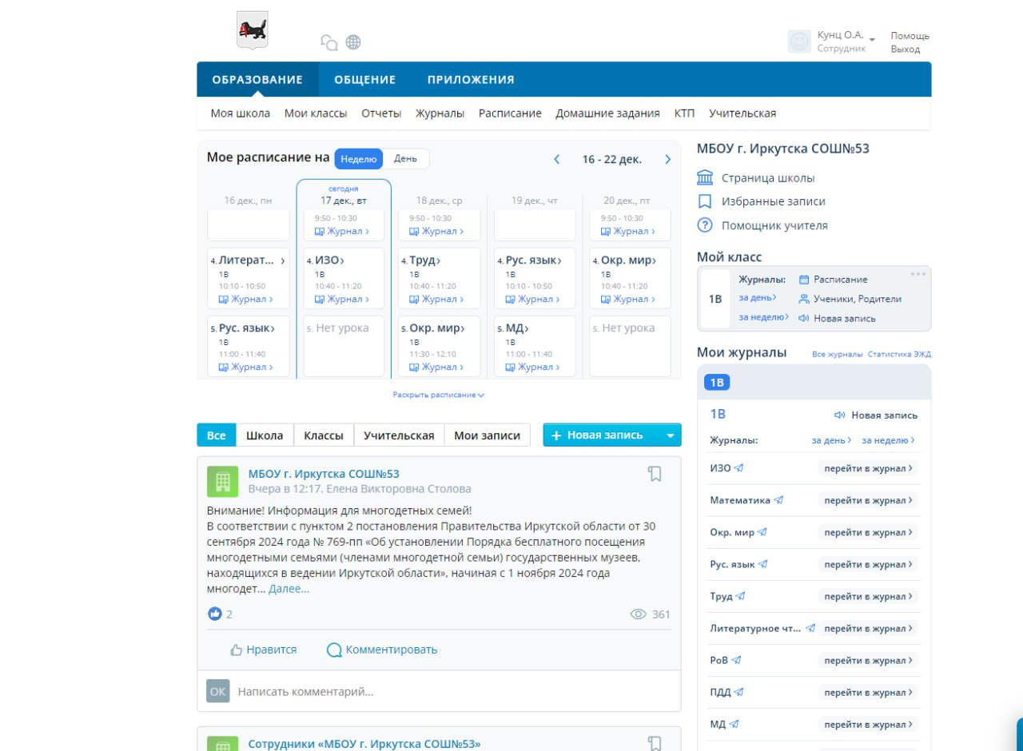

Рисунок 1.1 – Начальная страница системы «Дневник.ру»

Цветовая гамма интерфейса выполнена в спокойных, светлых тонах (белый и голубой), что создаёт комфорт для глаз и подчёркивает профессиональный стиль системы. Акценты, выполненные в синих и зелёных оттенках, помогают выделить кнопки действий и важные уведомления.

Навигация по системе реализована через меню (см. рисунок 1.2), которое содержит основные разделы: Моя школа, Мои классы, Отчеты, Журналы, Расписание, Домашние задания, КТП, Учительская. Пользователи могут быстро переключаться между вкладками, не теряя контекста работы. Простой и логичный порядок расположения вкладок делает навигацию лёгкой даже для новых пользователей.

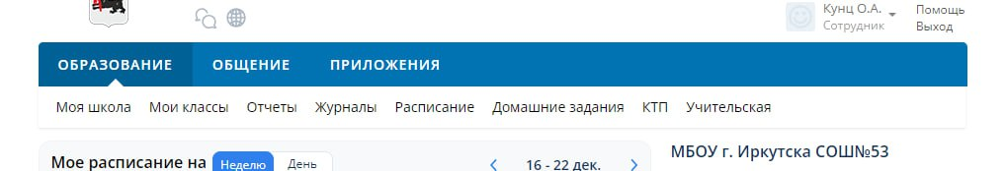

Рисунок 1.2 – Главное меню системы «Дневник.ру»

Система предоставляет учителям удобные инструменты для ведения электронного журнала, включая учёт успеваемости и посещаемости, а также возможность прикреплять материалы для домашних заданий. Родители могут получать доступ к данным об успеваемости и расписанию, а также отслеживать участие детей в школьных мероприятиях. Электронный журнал приведен на рисунке 1.3.

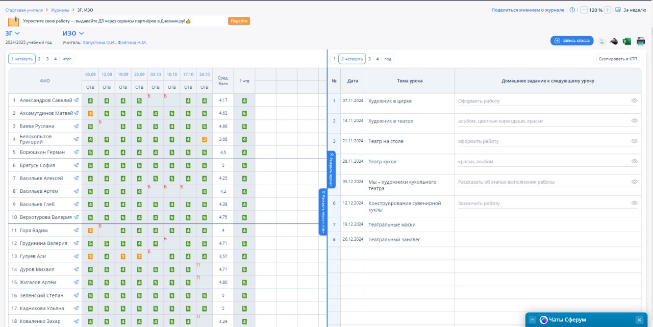

Рисунок 1.3 – Электронный журнал системы «Дневник.ру»

Система «Дневник.ру» предоставляет богатый набор функций для управления образовательным процессом, сочетая удобство, информативность и современный дизайн. Её сильные стороны — это лёгкость освоения, структурированность данных и возможность оперативного взаимодействия между участниками.

### 1.3.2 Система «1С: Образование»

Система «1С: Образование» [2] представляет собой комплексное программное решение для автоматизации управления образовательными учреждениями. Она разработана на основе технологий «1С» и охватывает широкий спектр задач, включая учет учебного процесса, управление персоналом, документооборот и финансовую деятельность.

Интерфейс системы (см. рисунок 1.4) выглядит функциональным, но перегруженным для неподготовленного пользователя. Основное внимание уделено отображению данных и выполнению административных задач. Внешний вид системы скорее утилитарный, чем современный. Для полноценного использования требуется обучение или знание платформы «1С».

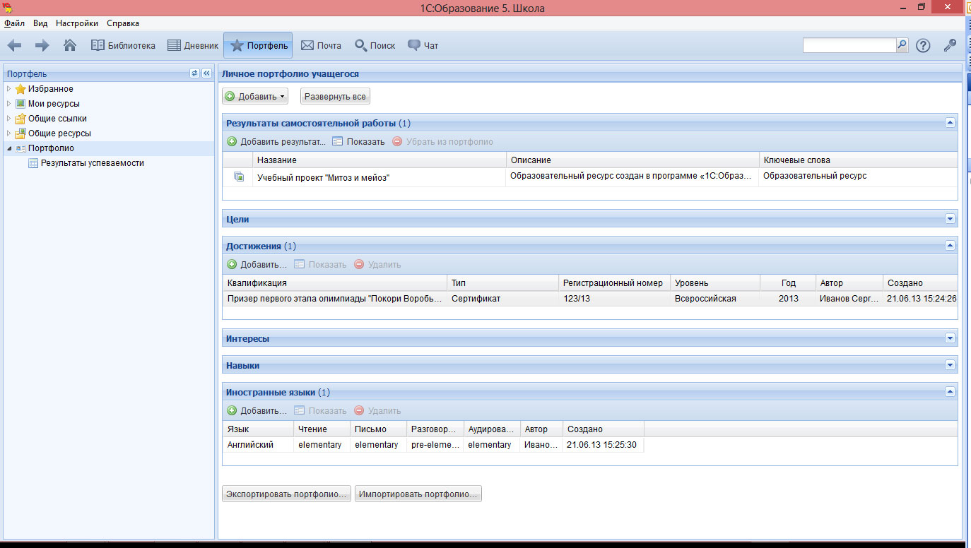

Рисунок 1.4 – Система «1С: Образование»

Система предназначена для автоматизации следующих задач:

* управление учебным процессом: создание расписания, учет посещаемости, планирование уроков (см. рисунок 1.5);
* управление персоналом: учет рабочего времени, составление расписания и распределение нагрузки на учителей;
* финансовая деятельность: расчёт заработной платы, учет бюджетных средств, управление оплатой за дополнительные услуги;
* документооборот: создание и хранение отчетов, автоматизация заполнения и обмена документами;
* учет учебных материалов: ведение базы данных учебников, методических материалов и их выдачи;
* система особенно полезна для управления большими объемами данных в школах, колледжах и вузах.

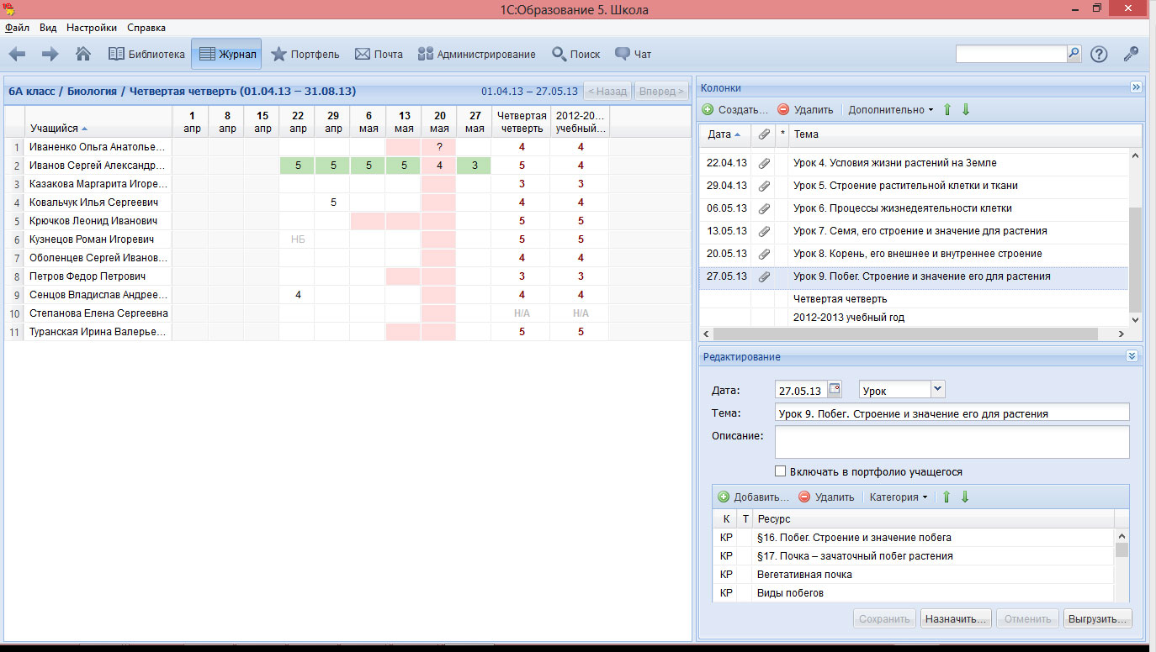

Рисунок 1.5 - Электронный журнал системы «1С: Образование»

Цветовая гамма интерфейса типична для решений на базе платформы «1С»: белый фон с акцентами на кнопках и выделениях (жёлтый, синий, зелёный). Хотя визуально интерфейс не выглядит современным, он обеспечивает контрастность и функциональность, что помогает ориентироваться в сложной структуре данных.

Навигация организована через многоуровневое меню (см. рисунок 1.6), что делает систему мощным инструментом для опытных пользователей, но затрудняет работу для новичков. Для выполнения некоторых задач необходимо переходить между несколькими разделами, что может замедлять процесс.

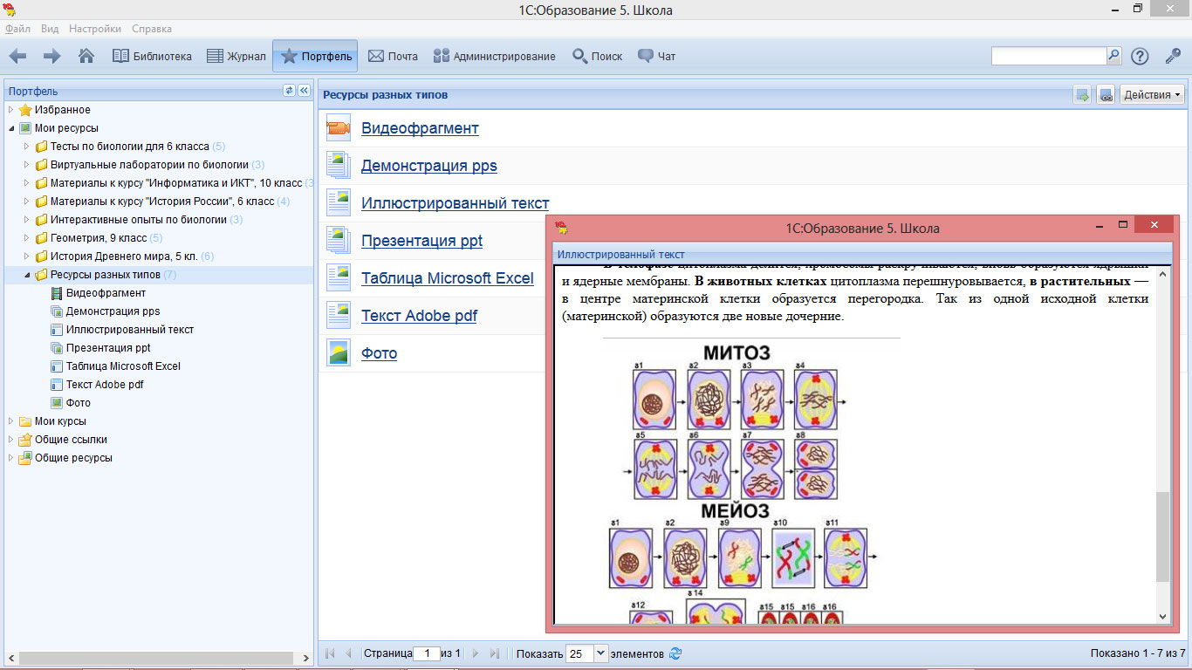

Рисунок 1.6 – Навигация по системе «1С: Образование»

Информация в системе представлена в табличной и текстовой форме. Данные легко поддаются структурированию, но для их полного понимания необходимы базовые знания терминологии, используемой в образовательных и бухгалтерских процессах.

Формы ввода данных часто перегружены полями и требуют точного заполнения. При этом система поддерживает автоматическое заполнение некоторых полей и валидацию, что помогает минимизировать ошибки. Пример формы ввода приведен на рисунке 1.7.

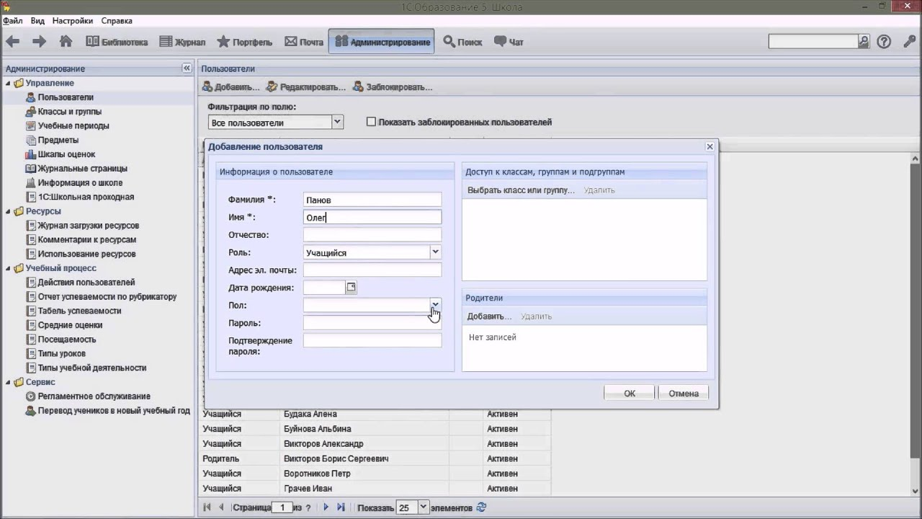

Рисунок 1.7 – Форма ввода в системе «1С: Образование»

Система «1С: Образование» является мощным инструментом для автоматизации образовательных учреждений, но из-за своей сложности подходит для использования в первую очередь администрацией и бухгалтерией. Основные преимущества — широкая функциональность, интеграция с другими продуктами «1С» и высокая надежность. Однако утилитарный интерфейс и сложность освоения делают её менее удобной для повседневного использования учителями или учениками.

### 1.3.3 ФГИС «Моя школа»

ФГИС «Моя школа» [3] — это цифровая платформа, разработанная для автоматизации управления образовательным процессом. Она направлена на упрощение взаимодействия между учителями, учениками, родителями и администрацией школы. Система активно внедряется в рамках цифровизации образовательных учреждений.

Интерфейс системы «Моя школа» производит положительное впечатление благодаря своей простоте и адаптированности для пользователей разного уровня подготовки. Дизайн выполнен в минималистичном стиле с логично расположенными элементами. Интерфейс интуитивно понятен и доступен даже для новых пользователей, таких как ученики или родители. Пример главной страницы приведен на рисунке 1.8.

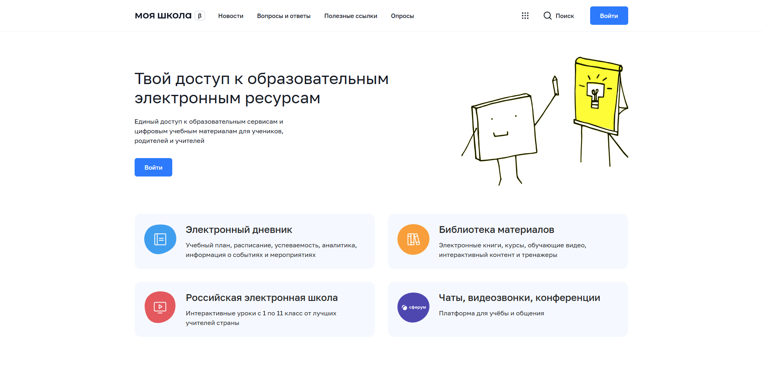

Рисунок 1.8 – Главная страница ФГИС «Моя школа»

Цветовая гамма системы гармонична и состоит из нейтральных светлых тонов (белый, серый), дополненных акцентами на кнопках и важных элементах (синий, зеленый). Такой подход минимизирует нагрузку на зрение и делает систему комфортной для длительного использования.

Система «Моя школа» охватывает все ключевые аспекты управления образовательным процессом:

* электронный журнал (см. рисунок 2.9): позволяет учителям вести учет успеваемости и посещаемости учеников, а родителям отслеживать результаты в режиме реального времени;
* обмен сообщениями: обеспечивает связь между администрацией, учителями, родителями и учениками;
* планирование расписания: доступен функционал для автоматической генерации расписания и внесения изменений в него;
* домашние задания: ученики могут видеть задания, прикрепленные материалы и сроки их выполнения.

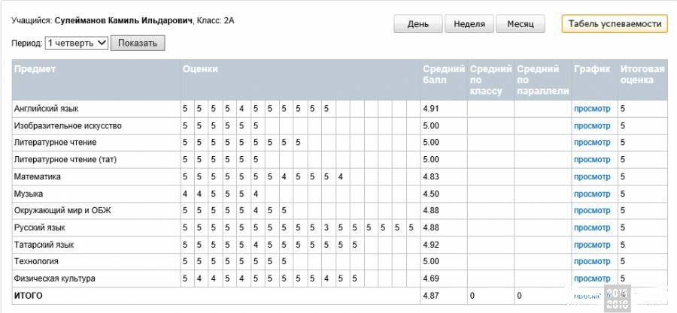

Рисунок 1.9 – Электронный журнал ФГИС «Моя школа»

Навигация по системе организована через панель меню (см. рисунок 1.10), что позволяет быстро перемещаться между разделами. Структура разделов интуитивно понятна, каждый модуль сопровождается подсказками или подписями, что исключает вероятность ошибок.

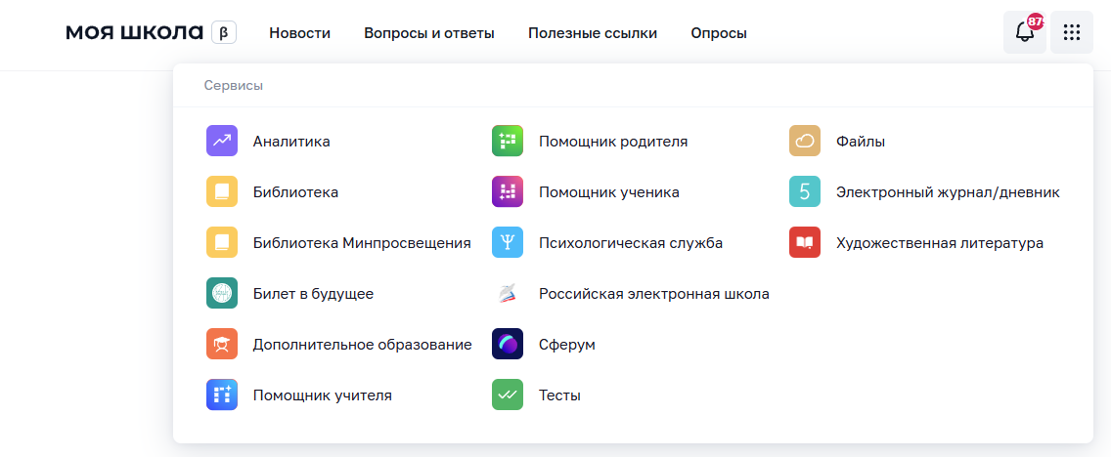

Рисунок 1.10 – Навигация по ФГИС «Моя школа»

Информация в системе представлена четко и структурировано. Уровень детализации данных подходит для различных пользователей: учителя видят детализированные отчеты, родители — общие показатели успеваемости, ученики — конкретные задания.

Формы ввода данных минималистичны и интуитивно понятны. Учителя могут быстро вносить оценки и посещаемость благодаря выпадающим спискам и автозаполнению. Все формы сопровождаются подсказками, что минимизирует ошибки ввода.

Система «Моя школа» представляет собой удобное и функциональное решение для автоматизации школьного управления. Её сильные стороны — это интуитивный интерфейс, удобная навигация и функционал, охватывающий все основные потребности школы. Однако система больше ориентирована на базовые задачи (успеваемость, посещаемость, домашние задания), что делает её идеальной для стандартных учебных процессов, но ограничивает в работе с дополнительными функциями, например, интеграцией с внешними системами.

### 1.3.4 Система «ЭлЖур»

Система «ЭлЖур» [4] — это образовательная платформа для автоматизации школьного управления. Она предназначена для учета успеваемости, посещаемости, управления расписанием и взаимодействия между всеми участниками учебного процесса (учениками, родителями, учителями и администрацией).

Интерфейс системы «ЭлЖур» лаконичный и функциональный. Его простота ориентирована на практическое использование. Основные элементы интерфейса расположены удобно, что обеспечивает доступ к ключевым функциям, однако дизайн выглядит несколько устаревшим по сравнению с современными стандартами. Главная страница системы приведена на рисунке 1.11.

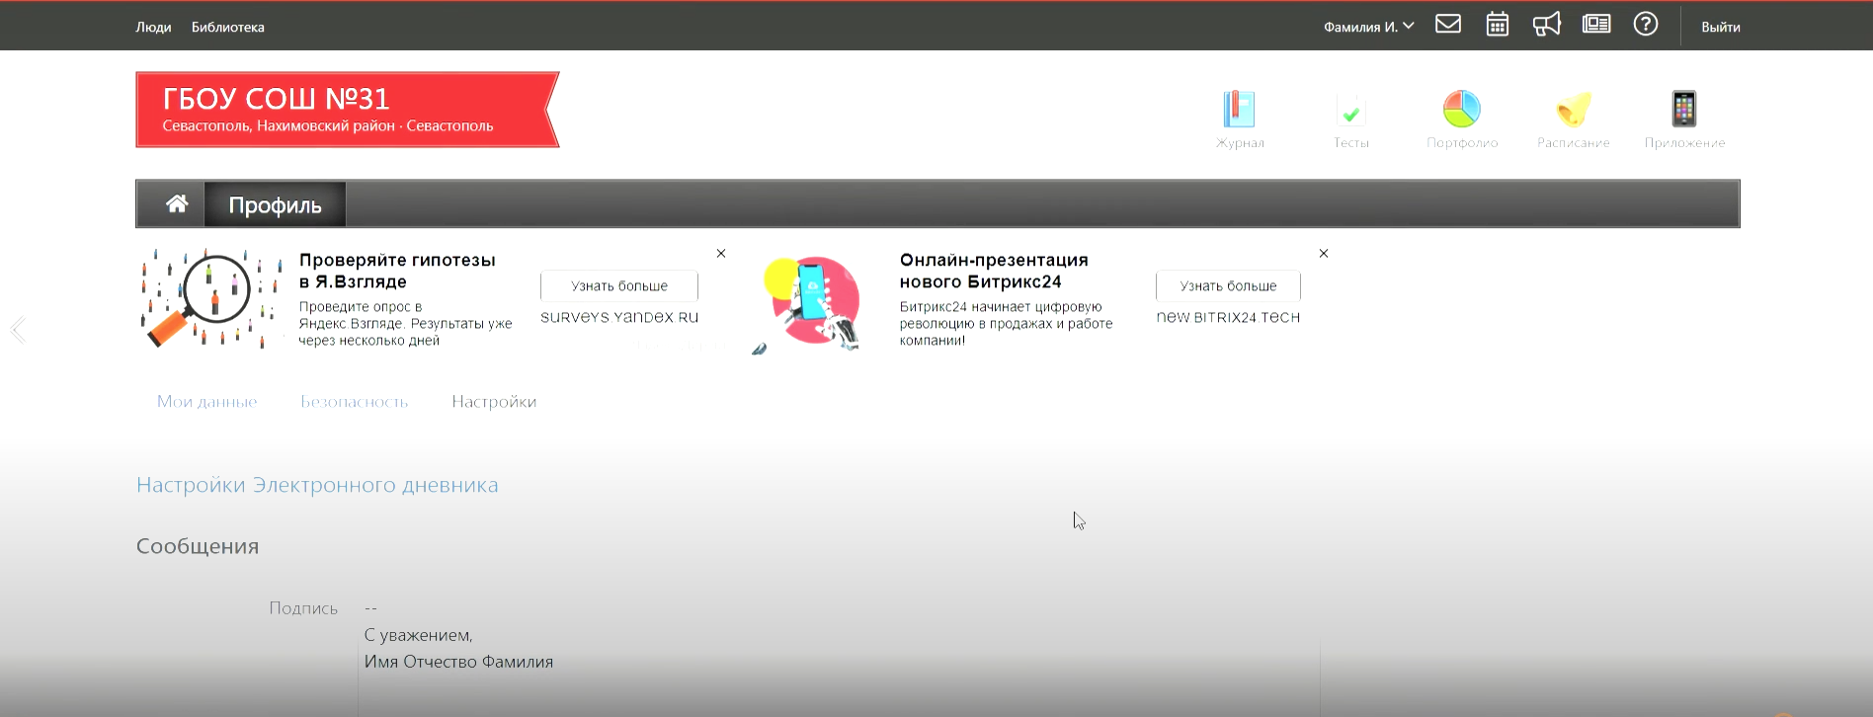

Рисунок 1.11 – Главная страница системы «ЭлЖур»

Цветовая гамма системы выполнена в темных тонах (серый), с акцентами на важных кнопках и элементах. Такое цветовое решение делает интерфейс понятным, но не всегда комфортным для длительного использования.

Система предлагает базовый набор функций, необходимых для управления образовательным процессом:

* электронный журнал (см. рисунок 1.12): позволяет учителям учитывать успеваемость и посещаемость учеников, формировать отчеты и делиться информацией с родителями;
* расписание: доступно создание и корректировка расписания с возможностью уведомления пользователей о изменениях;
* домашние задания: ученики и родители могут просматривать задания, добавленные учителями, а также прикрепленные материалы;
* сообщения: встроенная система обмена сообщениями между учителями, администрацией и родителями.

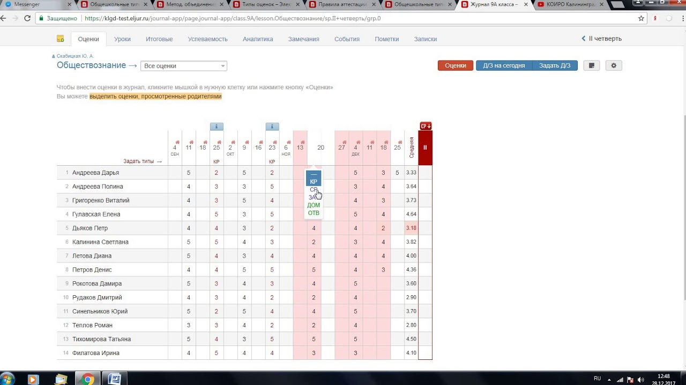

Рисунок 1.12 – Электронный журнал системы «ЭлЖур»

Навигация по системе организована достаточно просто. Основные функции вынесены в верхнее меню или боковую панель. Вкладки и разделы логично разделены, что облегчает доступ к нужным модулям. Тем не менее, некоторые менее используемые функции могут быть скрыты, что требует привыкания от пользователей.

Информация в системе структурирована, но может быть перегружена текстом. Например, отчеты об успеваемости или расписания иногда сложно воспринимать из-за обилия деталей. Для родителей интерфейс достаточно простой, а учителя могут получить доступ к более подробным данным. Пример отчета приведен на рисунке 1.13.

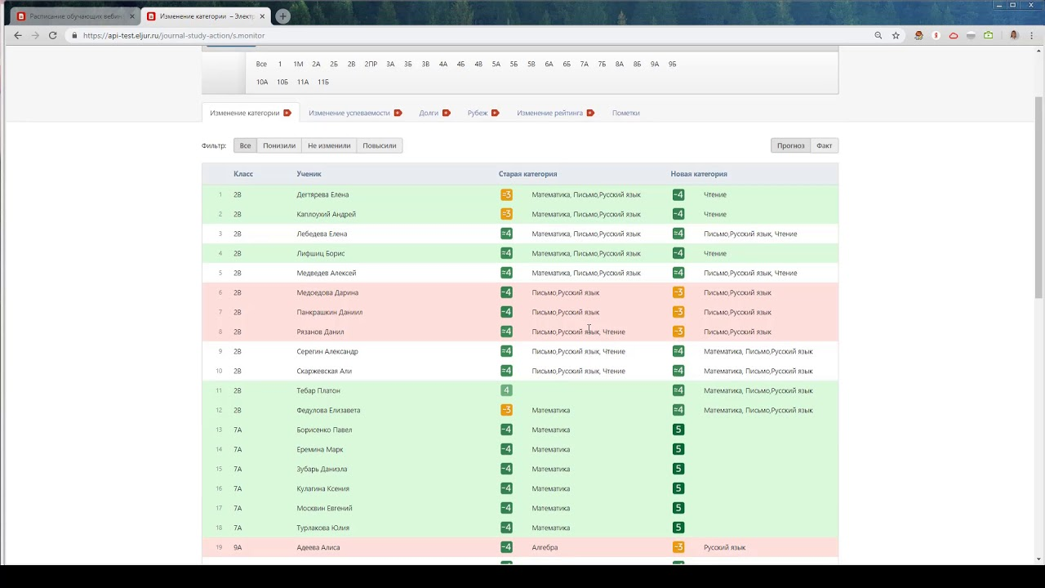

Рисунок 1.13 – Отчет по успеваемости в системе «ЭлЖур»

Формы ввода данных (см. рисунок 1.14), такие как посещаемость или оценки, просты и минималистичны. Они поддерживают выпадающие списки и автоматические подсказки, что снижает вероятность ошибок. Однако интерфейс не всегда интуитивно ясен для новых пользователей.

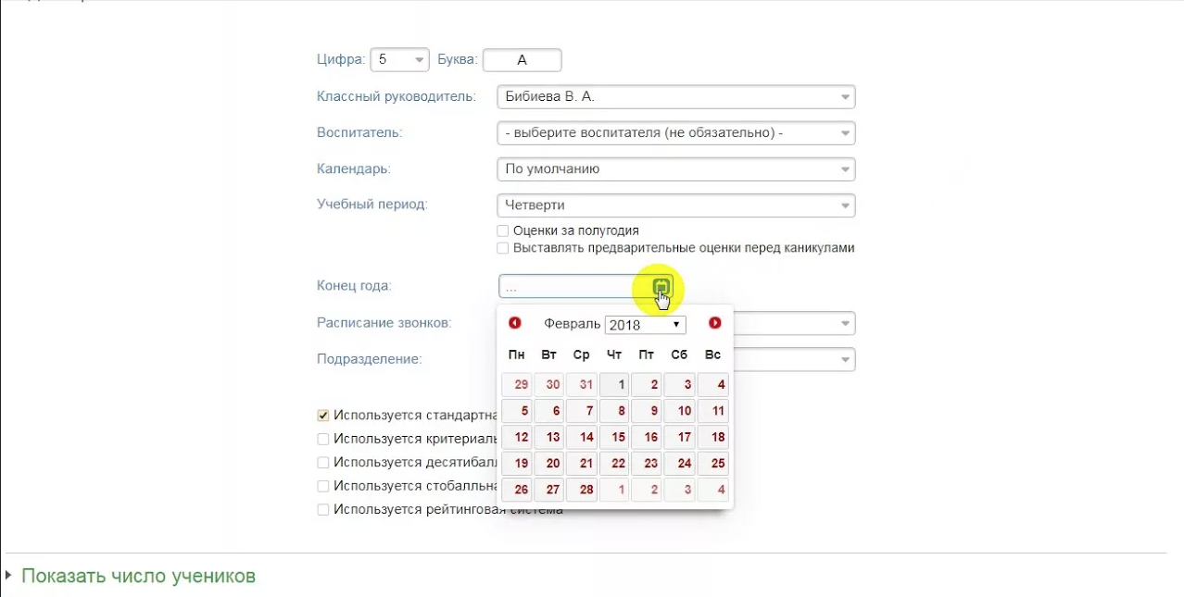

Рисунок 1.14 – Форма ввода в системе «ЭлЖур»

«ЭлЖур» — это надежная платформа для автоматизации базовых процессов управления в школе. Её основные преимущества — это простота использования, лаконичность интерфейса и интуитивно понятный функционал. Однако система выглядит несколько устаревшей визуально и может быть ограничена в плане более сложных аналитических функций. Она идеально подходит для школ, нуждающихся в недорогом решении для учета успеваемости, посещаемости и взаимодействия между участниками учебного процесса.

### 1.3.5 Система управления обучением «Moodle»

СУО Moodle [5] — это одна из самых популярных платформ для организации онлайн-обучения и дистанционных курсов. Она широко используется в образовательных учреждениях для управления учебным процессом, предоставления доступа к учебным материалам, проведения тестирований и отслеживания успеваемости.

Интерфейс Moodle гибкий и многофункциональный, но требует настройки для адаптации под нужды конкретного учреждения. На первый взгляд он может показаться перегруженным и сложным для неподготовленного пользователя, особенно без предварительного обучения. Однако после настройки интерфейс становится интуитивным и удобным. Страница «Начало» приведена на рисунке 1.15.

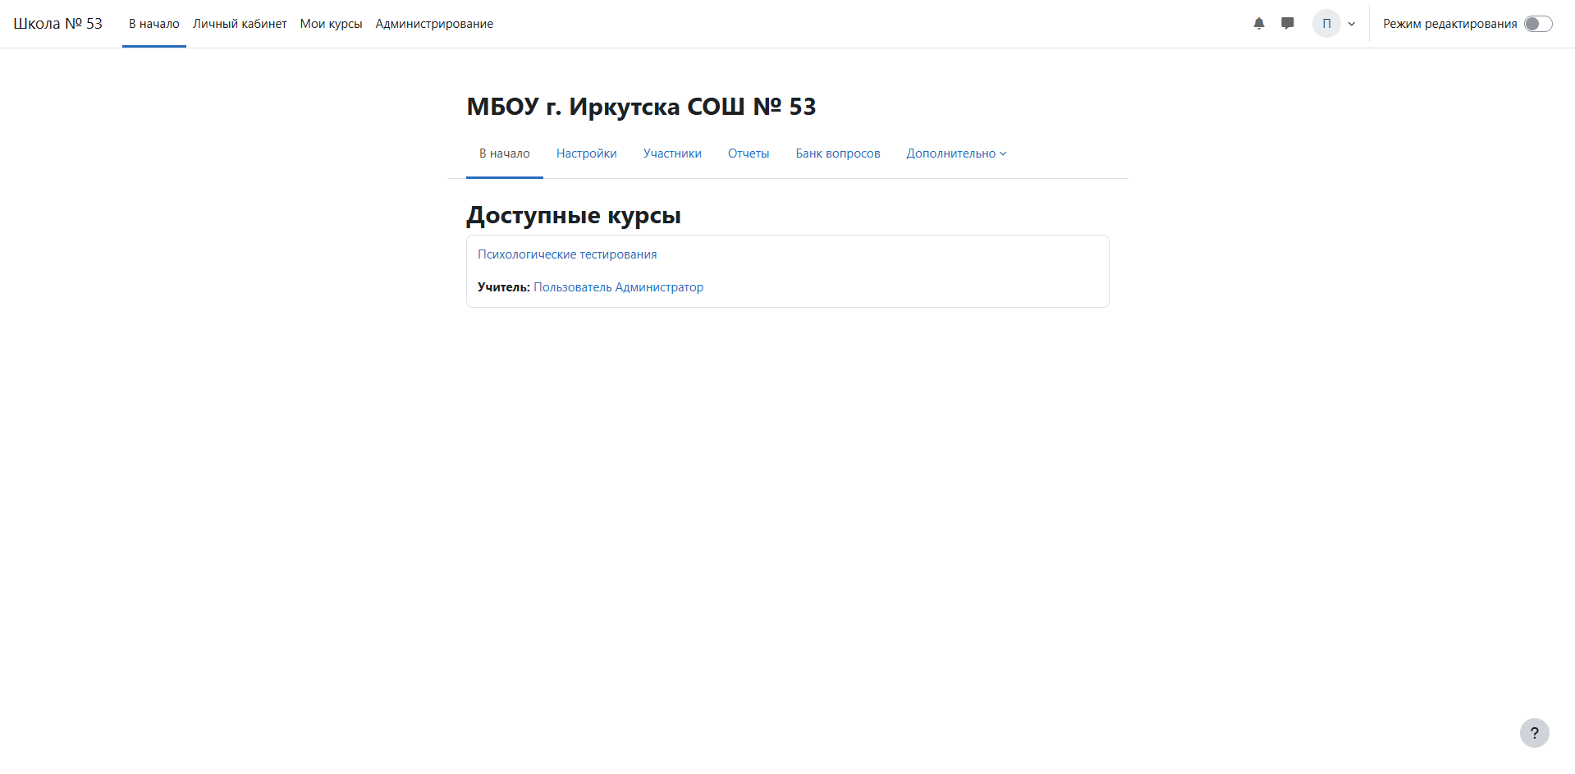

Рисунок 1.15 – Страница «Начало» СУО «Moodle»

Цветовое оформление зависит от выбранной темы. Moodle поддерживает кастомизацию интерфейса, включая настройку цветовой гаммы. По умолчанию используются нейтральные светлые тона (белый, серый), которые можно заменить яркими акцентами в зависимости от предпочтений пользователей.

Moodle предоставляет обширный набор функций для управления учебным процессом:

* создание курсов (см. рисунок 1.16): возможность настраивать структуру курса, добавлять модули, лекции, задания, тесты и форумы;
* контроль успеваемости: ведение электронного журнала с оценками, отслеживание выполнения заданий и активности учеников;
* организация тестирований: мощные инструменты для создания тестов с различными типами вопросов (выбор ответа, ввод текста, задания с вложениями);
* управление доступом: гибкая система ролей (администратор, учитель, ученик) с разграничением прав;
* обмен файлами и материалами: загрузка и совместное использование учебных материалов (презентации, документы, видео);
* коммуникация: форумы, чаты, встроенная система обмена сообщениями между пользователями.

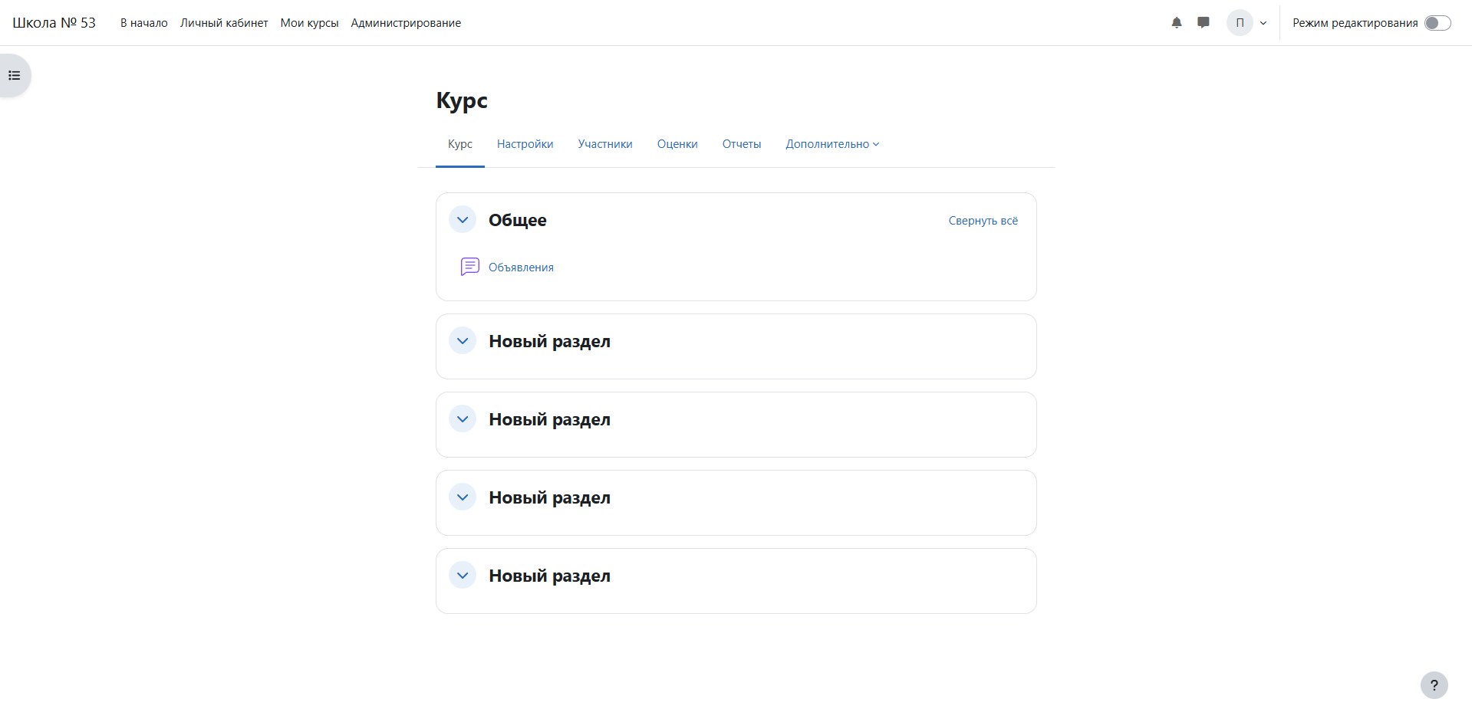

Рисунок 1.16 – Страница курса в СУО «Moodle»

Навигация может быть сложной для новых пользователей из-за множества функций и уровней меню (см. рисунок 1.17). Однако после настройки структуры курсов и интерфейса система становится более доступной. Moodle поддерживает боковые панели и панель быстрого доступа к основным функциям.

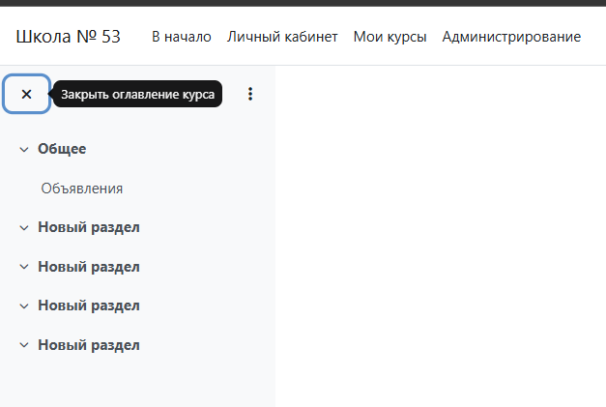

Рисунок 1.17 – Навигация в СУО «Moodle»

Информация представлена структурировано, но её восприятие зависит от настройки конкретного курса. Например, хорошо организованный курс с четкими модулями и понятными заголовками облегчает работу. Однако недостаток унификации может затруднять использование системы в учреждениях с разными преподавателями.

Формы ввода информации в Moodle настраиваемые и зависят от контекста. Например, учителя могут создавать задания и тесты с указанием критериев оценивания, сроков и подробных инструкций. Студенты легко прикрепляют выполненные работы через понятные формы загрузки. Пример формы приведен на рисунке 1.18.

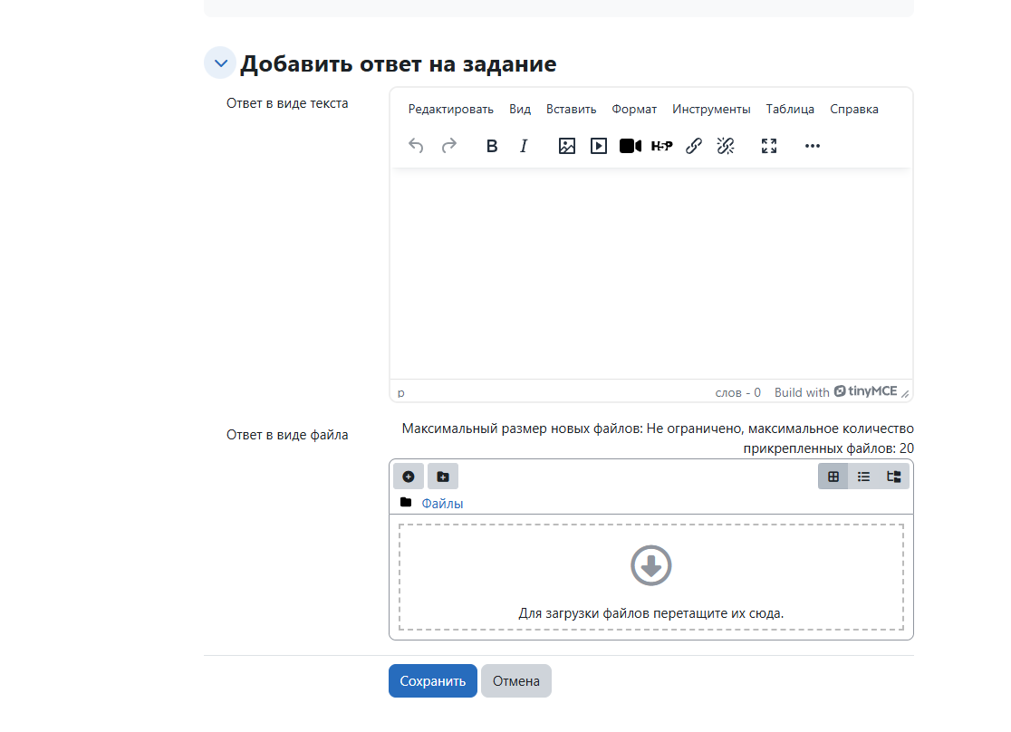

Рисунок 1.18 – Форма для загрузки ответов на задание в СУО «Moodle»

Moodle — это мощная и гибкая система для организации онлайн-обучения и управления учебным процессом. Её сильные стороны — обширный функционал, высокая степень кастомизации и возможность адаптации под любые образовательные задачи. Однако для эффективного использования требуется начальная настройка и обучение пользователей. Система идеально подходит для учреждений, которые активно внедряют дистанционное и гибридное обучение.

### 1.3.6 Итоги анализа аналогичных систем

Итоги анализа и сравнения рассмотренных систем показаны в таблице 2.1.

Таблица 2.1 – Сравнение аналогичных систем

| **Параметры анализа** | **Дневник.ру** | **Моя школа** | **1С: Образование** | **ЭлЖур** | **Moodle** |
| --- | --- | --- | --- | --- | --- |
| **Общая оценка интерфейса** | Современный, удобный, интуитивно понятный. | Интуитивно понятный, адаптирован для образовательных учреждений. | Сложный, перегруженный для неподготовленного пользователя. | Лаконичный, но слегка устаревший интерфейс. | Гибкий, но требует настройки для конкретных задач. |
| **Цветовое решение интерфейса** | Светлые тона, голубой и белый, акценты на важных элементах. | Гармоничные сочетания пастельных тонов (белый, синий, серый). | Преимущественно светлые цвета с акцентами на кнопках. | Светлый фон с яркими кнопками (синий, зеленый). | Зависит от темы, поддержка кастомизации. |
| **Объём и структура представленной информации** | Полные данные об успеваемости, посещаемости, заданиях. | Данные об успеваемости, посещаемости, расписании. | Широкий функционал, включая методические материалы. | Успеваемость, посещаемость, оценки, отчеты. | Многоуровневое представление курсов, материалов, отчетов. |
| **Наличие и структура меню** | Простое, логично структурированное. | Логичное, с возможностью быстрого доступа к разделам. | Сложное, требует изучения. | Основные функции вынесены в меню, удобно для учителей. | Гибкое, зависит от настроек системы. |

Таблица 2.1 – Продолжение

|  |  |  |  |  |  |
| --- | --- | --- | --- | --- | --- |
| **Параметры анализа** | **Дневник.ру** | **Моя школа** | **1С: Образование** | **ЭлЖур** | **Moodle** |
| **Понятность информации** | Высокая, все элементы подписаны, легко воспринимается. | Высокая, данные представлены доступно. | Средняя, информация перегружена терминологией. | Достаточно высокая, но требует внимания для восприятия. | Высокая, но зависит от настроек администратора. |
| **Удобство навигации** | Легкая навигация по вкладкам, логичные переходы. | Простая навигация между разделами. | Средняя, требуется адаптация пользователя. | Удобная для учителей и родителей, логичные вкладки. | Настраиваемая, требует предварительной конфигурации. |
| **Наличие и информативность подсказок** | Подсказки при наведении на элементы интерфейса, справочная система. | Присутствуют интерактивные подсказки и справка. | Минимальная помощь, требуется изучение документации. | Есть подсказки и помощь, но не всегда очевидны. | Справка, форум поддержки, плагины с инструкциями. |
| **Удобство форм для ввода информации** | Простой ввод данных, автозаполнение. | Удобные формы, поддержка выпадающих списков. | Сложные формы, много ручного ввода. | Простой ввод, автоматизация типичных задач. | Настраиваемые формы, в зависимости от курса. |

Таблица 2.1 – Продолжение

|  |  |  |  |  |  |
| --- | --- | --- | --- | --- | --- |
| **Параметры анализа** | **Дневник.ру** | **Моя школа** | **1С: Образование** | **ЭлЖур** | **Moodle** |
| **Основные функциональные задачи** | Учет посещаемости, успеваемости, обмен сообщениями. | Учет успеваемости, посещаемости, взаимодействие с родителями. | Управление учебными материалами, отчетность, методология. | Учет успеваемости, расписания, генерация отчетов. | Управление курсами, заданиями, контроль знаний. |
| **Другие функциональные возможности** | Личный кабинет, уведомления, загрузка домашних заданий. | Личный кабинет, уведомления, чат. | Интеграция с 1С:Предприятие, методические материалы. | Личный кабинет, автоматическая генерация отчетов. | Личный кабинет, система тестирования, публикация материалов. |
| **Наличие дополнительных функций** | Нет. | Нет. | Нет. | Нет. | Плагины для добавления функций, таких как геймификация. |
| **ОБЩИЙ ВЫВОД** | Интуитивно понятная система для управления учебным процессом. | Удобное решение для школ, простое и эффективное. | Подходит для методической работы и отчетности. | Лаконичное решение для школ, удобное для учителей и завучей. | Гибкая система, подходящая для курсов различного уровня. |

Анализ существующих образовательных платформ показал, что ни одна из них не удовлетворяет всем потребностям образовательных учреждений в полной мере. Каждая из систем имеет свои сильные стороны, но также ограничена в функционале, адаптации и масштабируемости. Эти ограничения формируют основу для разработки новой системы, которая сможет учесть особенности и требования современной образовательной среды.

Существующие системы либо не обеспечивают достаточную гибкость и интеграцию с другими платформами, либо имеют устаревший интерфейс, требующий значительных усилий для освоения. В ряде случаев отсутствует возможность автоматизации аналитических процессов, интеграции с мессенджерами или планирования индивидуальных образовательных траекторий. Также значительная часть платформ ориентирована на учет посещаемости и успеваемости, не охватывая другие ключевые задачи школы, такие как управление библиотечным фондом, организацией мероприятий или бюджетным учетом.

Создание новой системы станет оправданным шагом, так как позволит:

* устранить выявленные ограничения существующих платформ;
* разработать интуитивно понятный интерфейс, доступный для пользователей всех категорий;
* внедрить современные инструменты анализа данных и автоматизации процессов;
* предоставить гибкие возможности настройки под уникальные потребности образовательного учреждения;
* обеспечить масштабируемость для использования в школах разного уровня и размера.

Новая система сможет объединить в себе лучшие практики, заимствованные у существующих аналогов, и дополнить их функционалом, который отсутствует в нынешних решениях. Это позволит школам оптимизировать свои рабочие процессы, повысить прозрачность взаимодействия и улучшить качество образования.

### 1.4. Процесс AS IS - TO BE

В настоящее время большинство процессов в образовательных учреждениях выполняется вручную, либо с использованием разрозненных инструментов, таких как Excel или специализированные, но устаревшие системы.  
Основные процессы включают:

* Учет учащихся: ввод данных в электронные таблицы или бумажные журналы.
* Учет успеваемости: ведение бумажных журналов или локальных систем.
* Контроль посещаемости: заполнение ведомостей вручную.
* Подготовка отчетов: составление вручную, требует много времени.

##### Проблемы AS IS:

* Использование разных источников для хранения информации усложняет синхронизацию.
* Большая часть процессов требует ручного ввода данных.
* Риск ошибок и потери данных из-за неавтоматизированного подхода.
* Нет централизованного хранилища информации.

После внедрения АИС «Школа» процессы управления образовательным учреждением становятся централизованными и автоматизированными. Основной функцией системы является объединение всех данных в единую базу с удобным доступом для всех участников.

##### Основные изменения TO BE:

* Все данные хранятся в единой базе, доступной для учителей, администраторов и родителей.
* Учителя отмечают посещаемость через интерфейс системы, данные автоматически сохраняются.
* Система генерирует отчеты автоматически на основе введенных данных.
* Родители могут получать уведомления и доступ к данным через мобильное приложение.

#### Преимущества TO BE

* Все данные находятся в единой базе.
* Уменьшение ручного труда, снижение человеческого фактора.
* Быстрый доступ к данным в режиме реального времени.
* Возможность получения детализированных аналитических отчетов.
* Удобный интерфейс для родителей, учащихся, учителей и администрации.

### Сравнительная таблица процессов AS IS и TO BE

|  |  |  |
| --- | --- | --- |
| **Критерий** | **AS IS** | **TO BE** |
| Учет данных учащихся | Ручной ввод в журналы или таблицы | Централизованная база данных |
| Фиксация посещаемости | Бумажные ведомости | Электронный журнал |
| Формирование отчетов | Сбор данных вручную | Автоматическая генерация отчетов |
| Доступность данных | Ограничена, требует времени | Реальное время |
| Надежность | Высокий риск ошибок и потери данных | Минимизация ошибок, резервное копирование |

#### 1.5 Описание вариантов использования

Варианты использования указаны на диаграмме прецедентов  
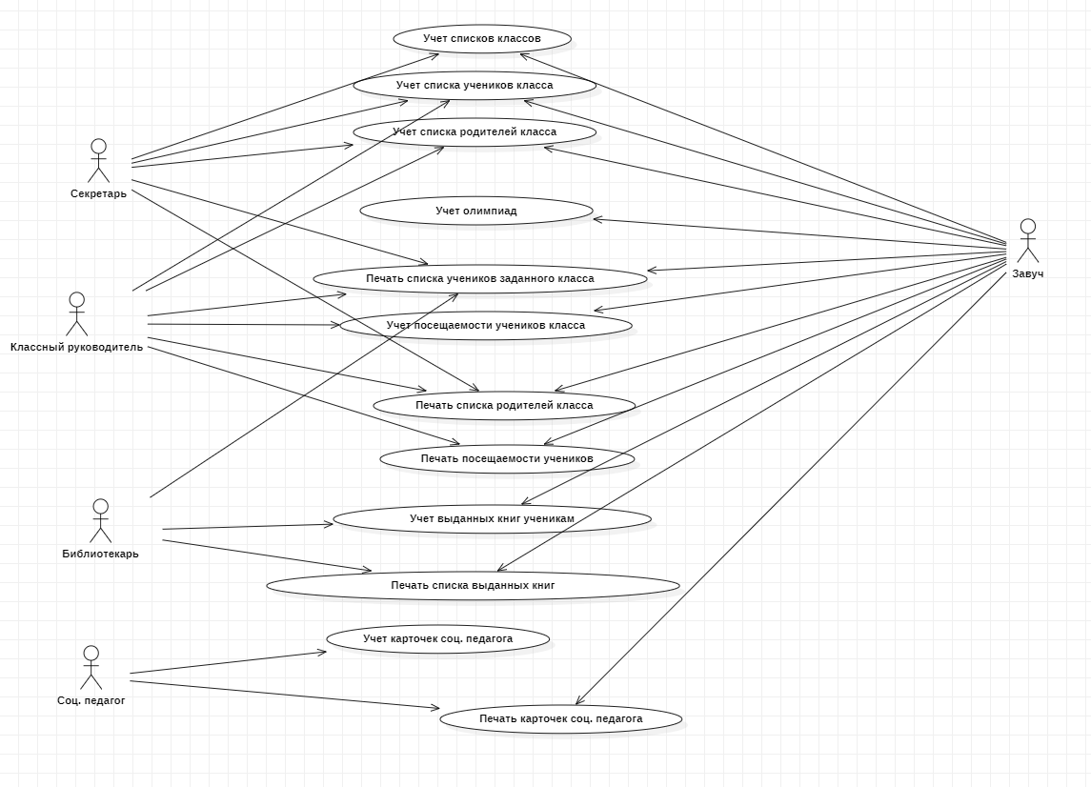

Рисунок 1.19 – Диаграмма прецедентов

#### 1.6 Описание сценариев использования

Сценарий «Учет посещаемости» приведен на диаграмме использования (см. рисунок 1.20)

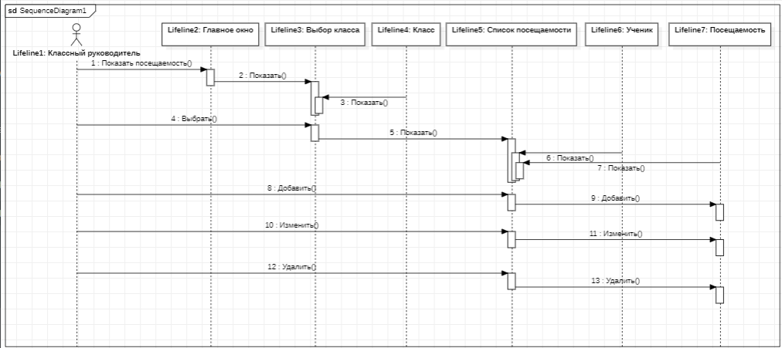

Рисунок 1.20 – Сценарий «Учет посещаемости»

#### 1.8 Выработка требований и постановка задачи

#### Функциональные требования к автоматизированной информационной системе «Школа» включают несколько ключевых направлений, обеспечивающих автоматизацию и удобство управления образовательными процессами.

Одной из основных функций системы является учет данных учащихся. Система должна обеспечивать хранение информации об учащихся, успеваемость и посещаемость. Важной составляющей является возможность связывать каждого учащегося с его родителями или законными представителями, фиксируя контакты и данные о связи. Эти данные должны быть структурированы и доступны для поиска, обновления и анализа.

Система также должна поддерживать учет данных учителей, что включает хранение информации о педагогах, таких как их ФИО, преподаваемые предметы, нагрузка и данные о классном руководстве. Учителя должны иметь доступ к функциям, связанным с внесением данных об успеваемости и посещаемости своих учащихся.

Учет успеваемости и посещаемости играет должен позволять вводить данные об оценках и посещаемости учащихся через удобный интерфейс. Эти данные должны автоматически сохраняться в базе данных и использоваться для формирования отчетов. Кроме того, система должна отправлять родителям уведомления о пропусках занятий их детей, чтобы вовремя информировать их о текущей ситуации.

Система должна обеспечивать учет мероприятий. Учителя и администраторы должны иметь возможность создавать мероприятия, указывая их название, дату, время и описание. Также должна быть предусмотрена регистрация участников, включая учащихся и учителей, с возможностью учета посещаемости этих событий.

Формирование отчетов – еще одна важная функция. Администраторы и учителя должны иметь возможность быстро генерировать отчеты по успеваемости, посещаемости и участию в мероприятиях. Эти отчеты должны быть наглядными и легко экспортироваться в популярные форматы, такие как PDF или Excel, для дальнейшего использования.

На основании анализа предметной области и требований к системе формулируются следующие задачи для реализации проекта:

* Разработать структуру реляционной базы данных для хранения информации об учащихся, учителях, родителях, мероприятиях и библиотечном фонде. Привести данные к третьей нормальной форме (3NF) для исключения избыточности и обеспечения целостности.
* Реализовать серверную часть на языке PHP, обеспечив обработку запросов от клиента и взаимодействие с базой данных.
* Создать веб-интерфейс на HTML, CSS и JavaScript для взаимодействия пользователей с системой. Реализовать динамическую подгрузку данных через AJAX-запросы для повышения удобства использования.
* Реализовать систему регистрации и входа пользователей с учетом их ролей (администратор, учитель). Защитить учетные данные пользователей через шифрование паролей.
* Реализовать автоматическую отправку уведомлений родителям о пропусках занятий и сроках возврата книг. Настроить автоматическое формирование отчетов по успеваемости, посещаемости и другим показателям.
* Провести функциональное тестирование системы для проверки ее работоспособности. Внедрить систему в образовательное учреждение и обучить пользователей.

**2. Проектирование**

### 2.1. Выбор и обоснование средств проектирования и реализации

Средства проектирования:

**Lucidchart**

Этот инструмент используется для создания диаграмм и схем, таких как архитектура приложения и модели базы данных. Lucidchart отличается интуитивно понятным интерфейсом, который позволяет проектировщикам быстро визуализировать сложные процессы и структуру системы. Возможность экспорта схем в различные форматы (PDF, PNG и другие) делает его удобным для подготовки документации. Также он поддерживает совместную работу в режиме реального времени, что особенно полезно для командной разработки.

**StarUML** применяется для построения UML-диаграмм, таких как диаграммы вариантов использования (Use Case), активности (Activity Diagram) и последовательностей (Sequence Diagram). Эти диаграммы позволяют визуализировать взаимодействие пользователей с системой, упрощая разработку. StarUML предоставляет широкие возможности для настройки диаграмм, что делает его идеальным для проектов с высокой детализацией.

**Figma** служит для проектирования пользовательского интерфейса. Figma позволяет разрабатывать интерактивные прототипы, которые демонстрируют, как будет работать система с точки зрения конечного пользователя. Инструмент поддерживает работу команды в режиме реального времени, что упрощает внесение изменений на основе обратной связи. Кроме того, с помощью Figma можно настроить интерактивные переходы между экранами, чтобы наглядно представить пользовательский опыт.

Средства реализации:

Backend: PHP

PHP выбран для серверной части системы, так как это универсальный и широко используемый язык программирования для веб-разработки. PHP идеально подходит для работы с Apache и Nginx, предоставляет встроенные библиотеки для работы с MySQL, PostgreSQL и другими СУБД, хорошо справляется с задачами генерации динамических страниц и обработки пользовательских запросов.

Frontend: HTML и JavaScript

HTML и JavaScript выбраны для создания пользовательского интерфейса, так как они являются основными технологиями для разработки веб-приложений. **HTML** отвечает за структуру веб-страниц. С его помощью создаются интерфейсы системы, включая страницы авторизации, учета данных, генерации отчетов и т. д. HTML обеспечивает удобную разметку страниц, которая легко читается как браузерами, так и разработчиками. **JavaScript** добавляет динамическое поведение веб-страницам.

База данных: MySQL

Для хранения и управления данными используется реляционная база данных MySQL. Это система управления базами данных, которая эффективно обрабатывает, обеспечивает надежность и целостность данных, позволяет удобно структурировать.

### 2.2. Проектирование архитектуры приложения

Для разработки автоматизированной информационной системы "Школа" выбрана многослойная архитектура, основанная на трехуровневой модели. Эта архитектура позволяет разделить функциональность системы на отдельные уровни: клиентский интерфейс, серверная часть и база данных. Такое решение обеспечивает модульность, гибкость и возможность масштабирования системы, что особенно важно для образовательных учреждений с большими объемами данных и различными категориями пользователей.

Архитектура АИС "Школа" состоит из нескольких слоев, каждый из которых отвечает за определенные функции и взаимодействие между компонентами.

Структура архитектуры включает следующие уровни:

1. Клиентский уровень

Этот уровень представляет интерфейс пользователя, через который учителя, ученики, родители и другие пользователи взаимодействуют с системой.

Функции:

* Отображение успеваемости и посещаемости.
* Внесение данных в электронные журналы.
* Просмотр расписаний и уведомлений.
* Доступ к библиотечным данным.

Используемые технологии: React.js для динамичных интерфейсов, HTML/CSS для структуры и стилей.

1. Серверный уровень

Серверный уровень отвечает за обработку запросов с клиентской стороны, управление логикой приложения и передачу данных между фронтендом и базой данных.

Функции:

* Авторизация пользователей.
* Формирование отчетов.
* Управление расписаниями и библиотечным фондом.

Используемые технологии: Node.js с Express для обработки запросов, REST API для передачи данных.

1. Уровень данных (Database)

Уровень базы данных хранит структурированную информацию об учениках, учителях, оценках, посещаемости, библиотечном фонде и других аспектах школьной деятельности.

Функции:

* Хранение данных.
* Обеспечение быстрого доступа к данным.
* Обеспечение целостности и безопасности данных.

Используемые технологии: MySQL или PostgreSQL для реляционного хранения данных.

Схема архитектуры АИС «Школа» приведена на рисунке 2.1.

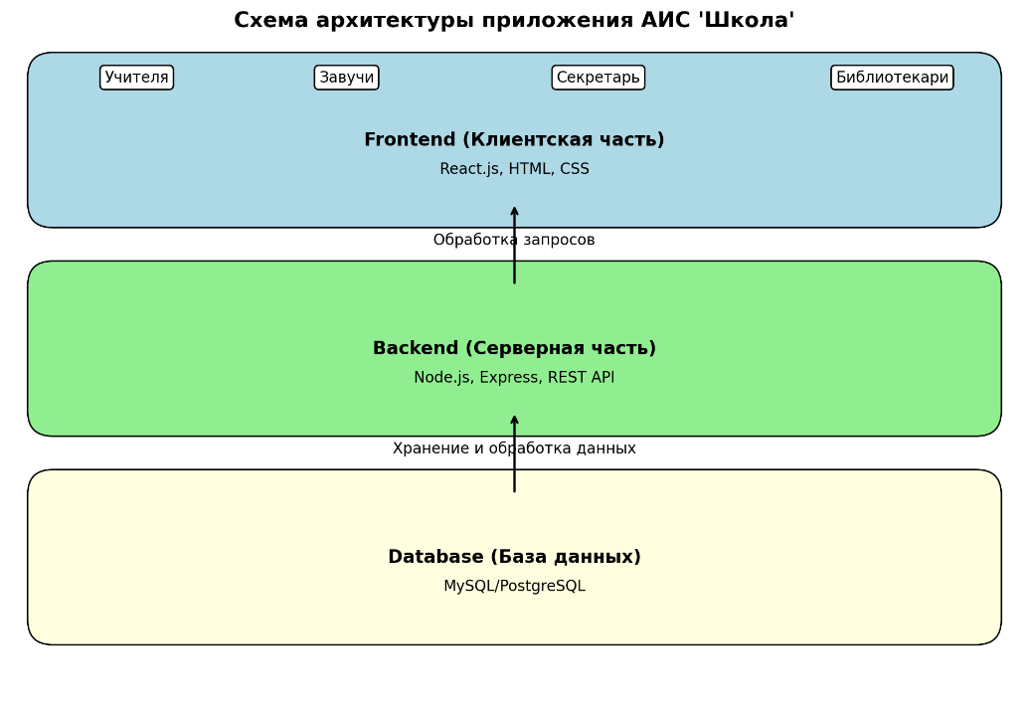

Рисунок 2.1 – Схема архитектуры приложения

Архитектура приложения построена по принципу трехуровневой модели: клиент-сервер-база данных. Такой подход обеспечивает масштабируемость, модульность и гибкость системы.

Архитектура АИС "Школа" обеспечивает эффективность работы образовательного учреждения за счет оптимального распределения функций между уровнями, минимизации ошибок и упрощения взаимодействия пользователей с системой.

**2.3 Проектирование хранилища данных**

Логическая модель данных продемонстрирована на рисунке 2.2.

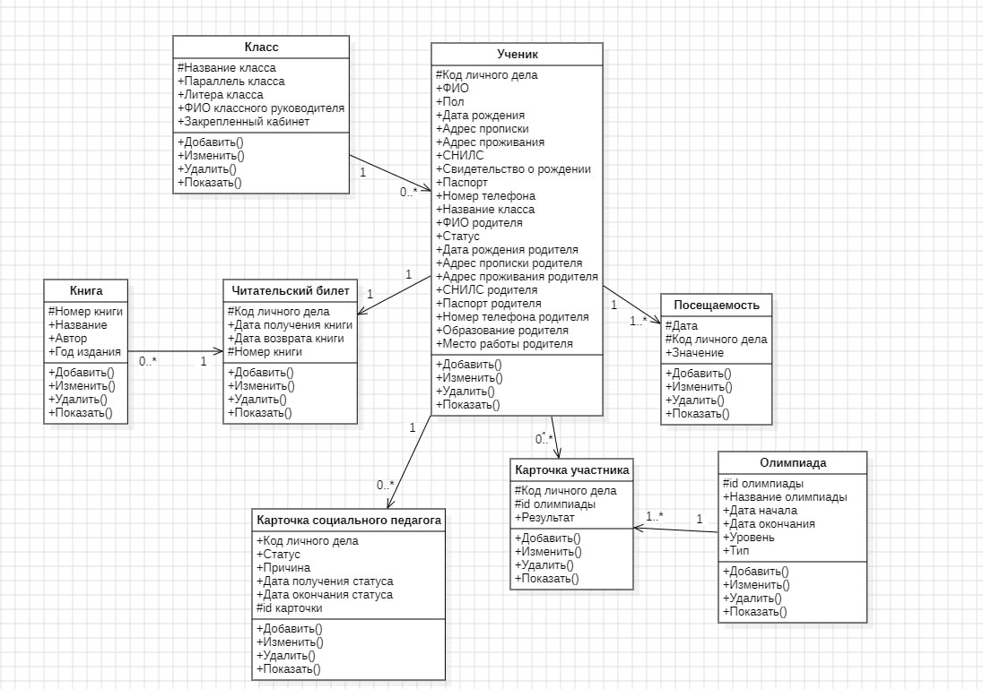

Рисунок 2.2 – Логическая модель данных

Подробно опишем основные сущности и их атрибуты:

1. класс:

Сущность предназначена для хранения информации о классах в школе.

Атрибуты:

* литера класса;
* параллель класса;
* номер класса;
* ФИО классного руководителя;
* закрепленный кабинет.

1. ученик

Сущность предназначена для хранения информации об учениках.

Атрибуты:

* код личного дела;
* ФИО;
* дата рождения;
* адрес прописки;
* адрес проживания;
* паспортные данные;
* СНИЛС;
* телефон;
* класс.

1. книга

Сущность описывает книги, находящиеся в библиотечном фонде школы.

Атрибуты:

* номер книги;
* название;
* автор;
* год издания.

1. читательский билет

Сущность фиксирует информацию о выдаче книг учащимся.

Атрибуты:

* код личного дела;
* дата получения книги;
* дата возврата книги;
* номер книги.

1. посещаемость

Сущность фиксирует данные о посещении занятий учениками.

Атрибуты:

* дата;
* код личного дела;
* значение.

1. олимпиада

Сущность фиксирует данные о проводимых олимпиадах или других мероприятиях.

Атрибуты:

* номер олимпиады;
* название олимпиады;
* дата начала;
* дата окончания;
* уровень;
* тип.

Связи сущностей:

Ученик связан с Классом, так как каждый ученик относится к определенному классу.

Ученик связан с Читательским билетом и Посещаемостью, так как фиксируются данные о книгах и посещении.

Читательский билет связан с Книгой, так как указывает, какую книгу взял ученик.

Карточка участника связана с Олимпиадой, так как фиксирует участие ученика в мероприятиях.

На рисунке 2.3 показана физическая модель базы данных с использованием СУБД MySQL.

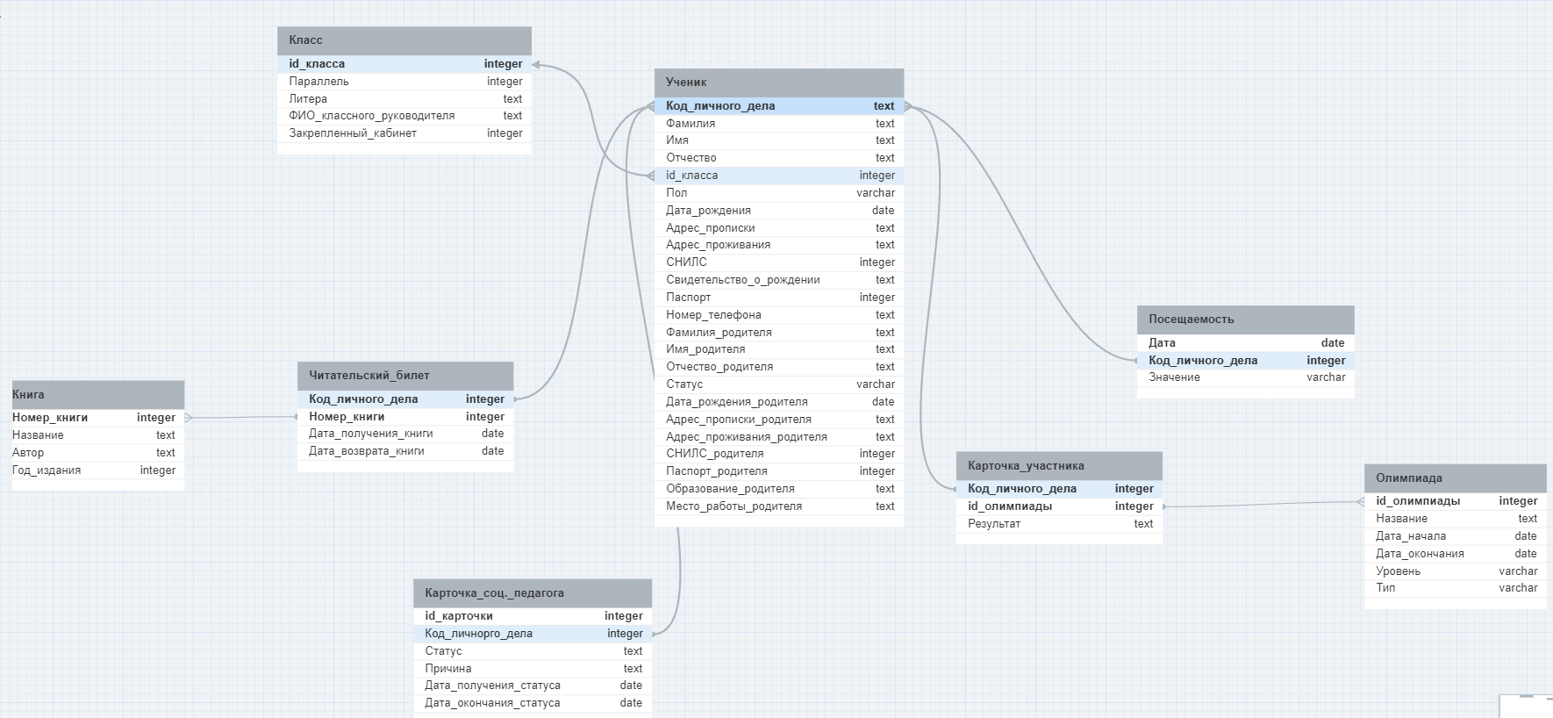

Рисунок 2.3 – Физическая модель данных

**2.3 Проектирование пользовательского интерфейса**

Для проектирования пользовательского интерфейса автоматизированной информационной системы (АИС) "Школа" создается верхнеуровневая структура экранов. Она охватывает основные разделы и назначения системы, что обеспечивает простую и понятную навигацию для пользователей.

1. Главная страница

Основной экран системы, который содержит ссылки на ключевые разделы. Здесь отображается общая информация о школе, объявления, новости, а также быстрые ссылки для перехода к основным разделам.

2. Посещаемость

* Отметка посещаемости

Экран для учителей, где фиксируются данные о присутствии, опозданиях или отсутствии учеников на уроках.

* Анализ посещаемости

Экран для завучей, отображающий статистику посещаемости по классам и ученикам.

3. Библиотека

* Каталог книг

Экран для пользователей, где отображается список доступных книг с их статусами (в наличии или выданы).

* История выдачи книг

Экран, где библиотекари могут видеть историю выдачи книг, а учащиеся — свои задолженности.

* Управление книгами

Экран для библиотекарей, позволяющий добавлять новые книги, редактировать данные и отмечать возврат книг.

4. Профиль пользователя

* Вход и регистрация

Экран для авторизации и регистрации пользователей.

* Просмотр профиля

Экран, где пользователи могут видеть свою личную информацию, роль в системе и доступные функции.

* Редактирование профиля

Форма для редактирования личных данных, таких как контактная информация.

* Выход из системы

Опция выхода из учетной записи пользователя, которая перенаправляет на экран авторизации.

Эта структура экранов создана с учетом различных ролей пользователей: учителя, завуча, ученика, родителя, администратора и библиотекаря. Каждый пользователь имеет доступ только к тем разделам, которые соответствуют его роли. Например, учитель может редактировать оценки, но не имеет доступа к управлению расписанием.

Для представления этой структуры используется иерархическая диаграмма экранов (см. рисунок 2.4). Она отражает, как разделы системы связаны между собой, и помогает лучше понять логику навигации.

Такой подход обеспечивает удобство работы с системой, снижает вероятность ошибок и ускоряет выполнение задач для всех участников образовательного процесса.

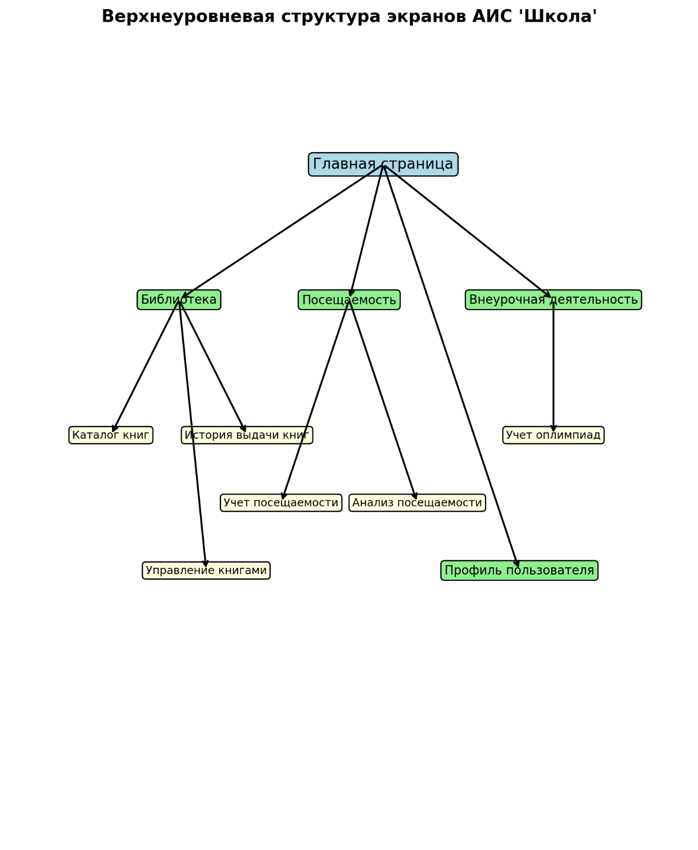

Рисунок 2.4 – Диаграмма экранов

**3. Разработка**

**3.1 Скриншоты готовых экранов**

Экран авторизации приведен на рисунке 3.1.

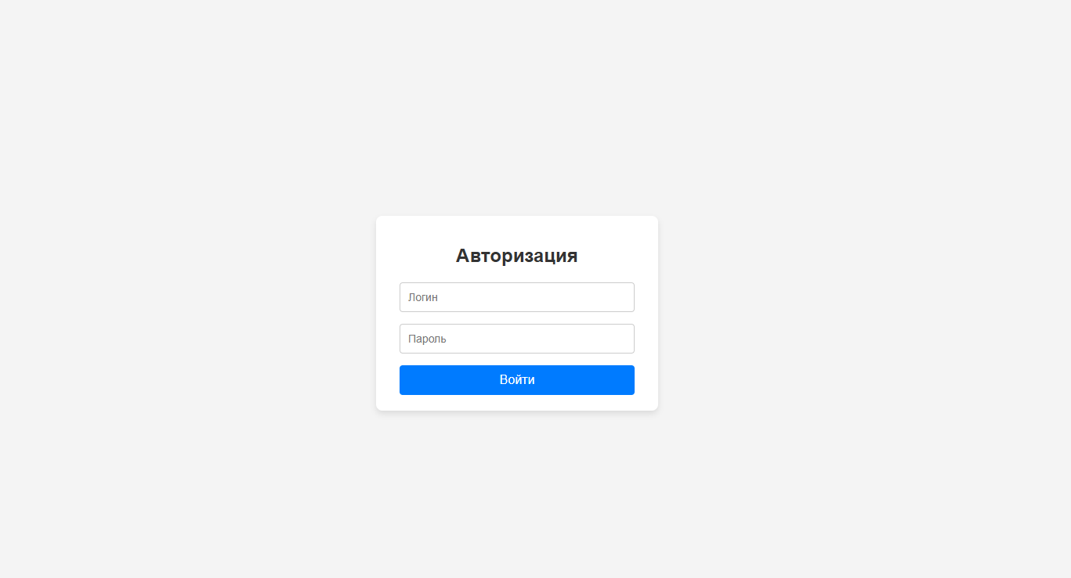

Рисунок 3.1 – Экран авторизации

Экран учета посещаемости приведен на рисунке 3.2.

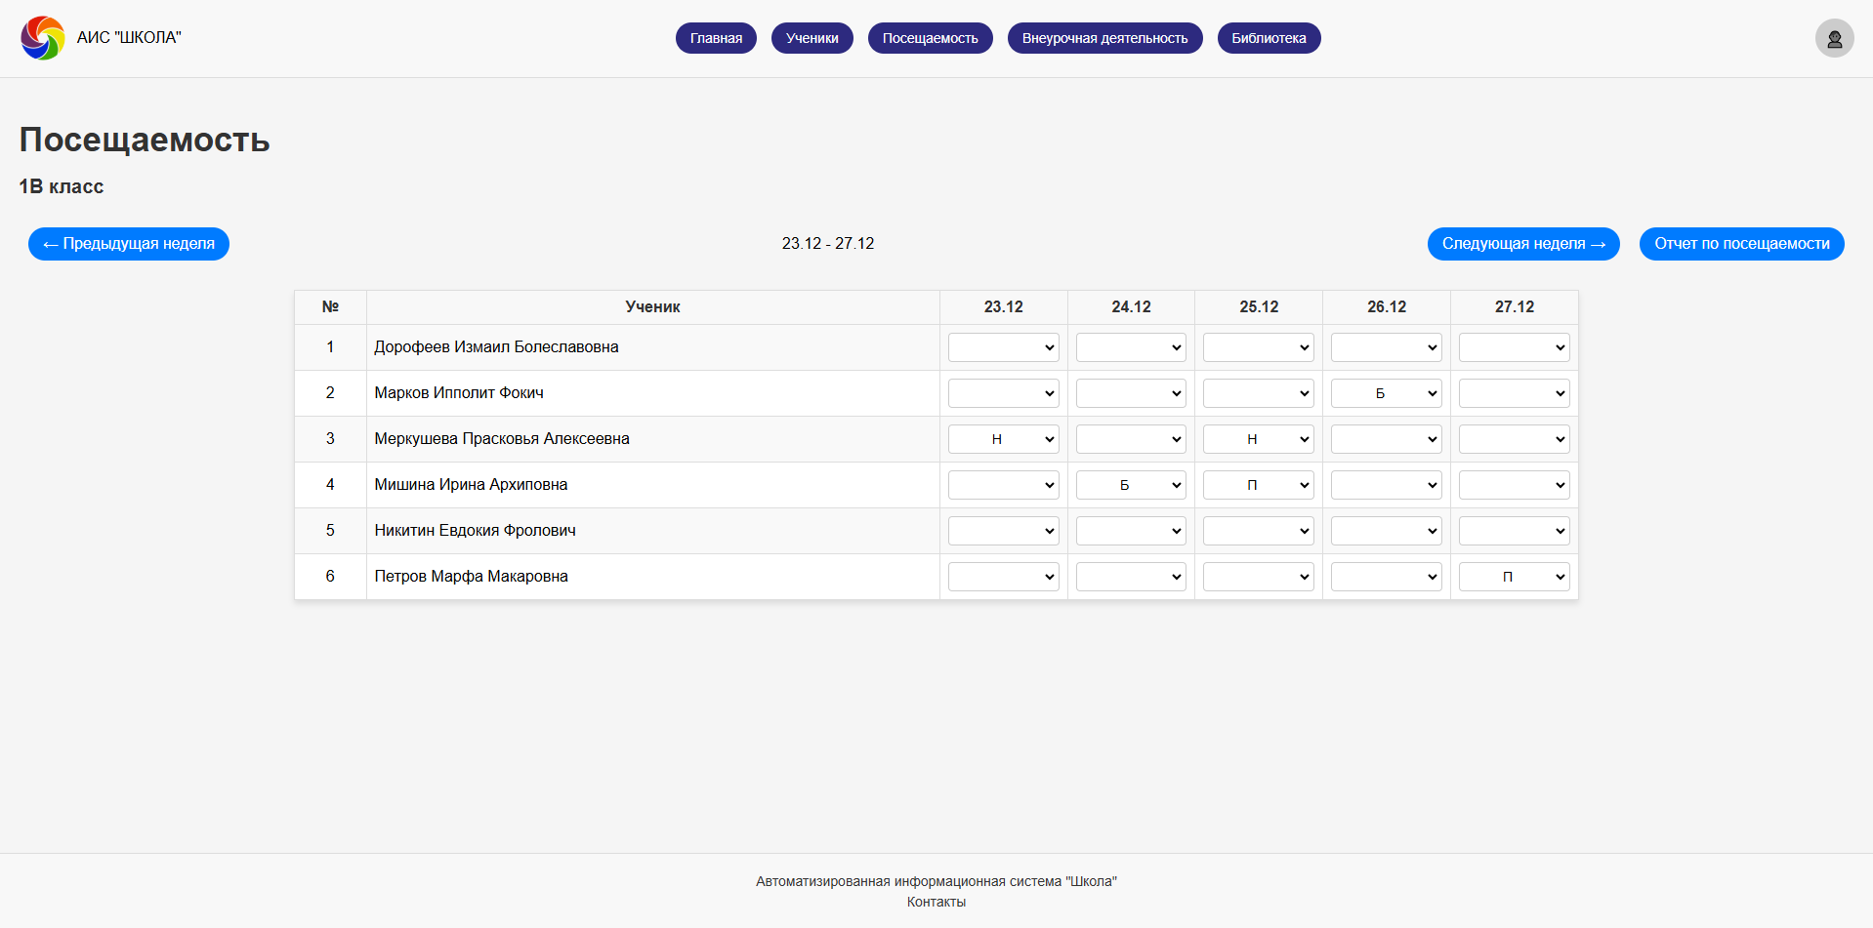

Рисунок 3.2 – Экран учета посещаемости

Экран анализа посещаемости приведен на рисунке 3.3.

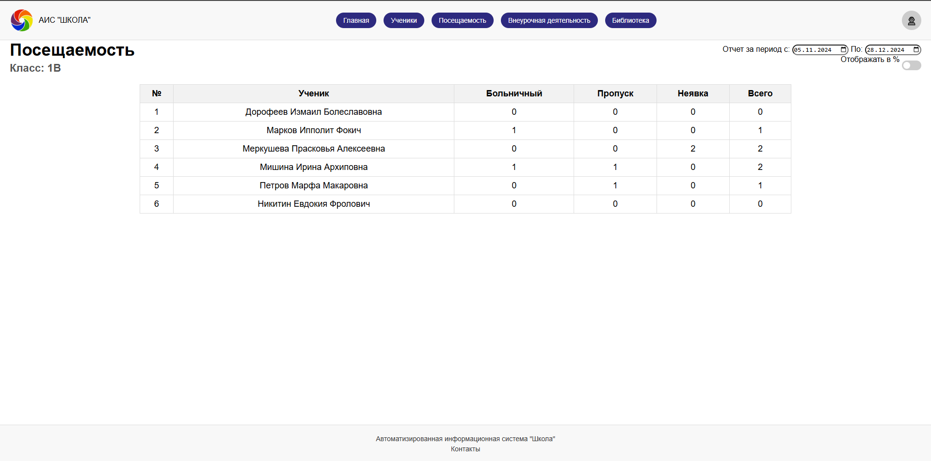

Рисунок 3.3 – Экран анализа посещаемости

Экран со списком учеников приведен на рисунке 3.4.

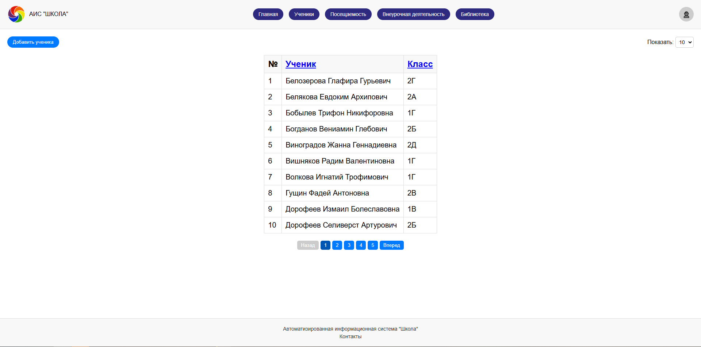

Рисунок 3.4 – Экран со списком учеников

Экран добавления новых учеников приведен на рисунке 3.5.

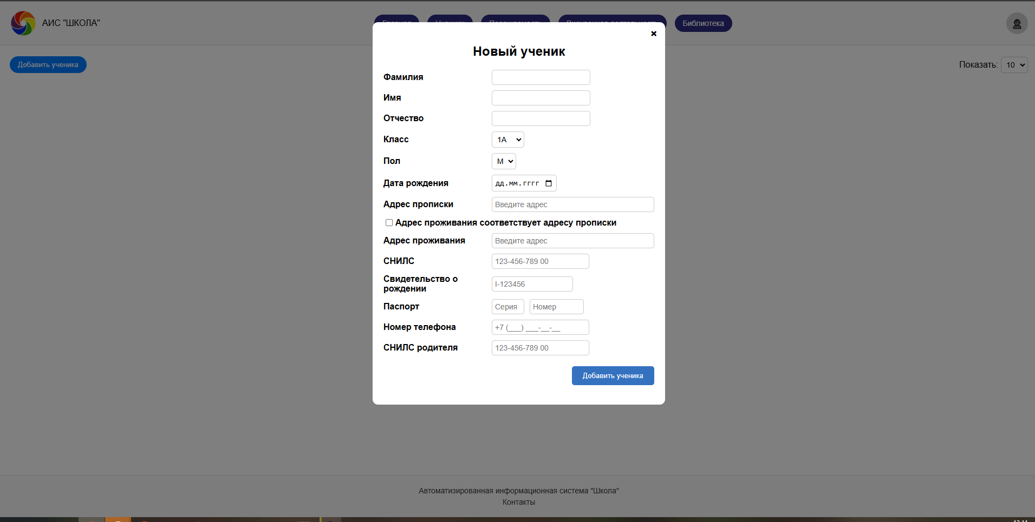

Рисунок 3.5 – Экран добавления новых учеников

Пример подключения к базе данных через Node.js:

const mysql = require('mysql2');

// Настройки подключения к базе данных

const db = mysql.createConnection({

host: 'localhost',

user: 'root',

password: 'password',

database: 'ais_school'

});

// Проверка соединения

db.connect((err) => {

if (err) {

console.error('Ошибка подключения к базе данных:', err);

} else {

console.log('Подключение к базе данных успешно!');

}

});

module.exports = db;

Пример REST API для получения расписания:

const express = require('express');

const router = express.Router();

const db = require('./db');

// Эндпоинт для получения расписания

router.get('/schedule', (req, res) => {

const sql = 'SELECT * FROM schedule ORDER BY date, time';

db.query(sql, (err, results) => {

if (err) {

res.status(500).send('Ошибка получения расписания');

} else {

res.json(results);

}

});

});

module.exports = router;

# **Заключение**

В ходе работы была разработана концепция автоматизированной информационной системы «Школа», предназначенной для управления образовательными процессами и административной деятельностью школы. В рамках проекта выполнены следующие задачи: анализ текущих процессов, формулировка функциональных и технических требований, проектирование интерфейсов системы, базы данных и логической структуры приложения. Система обеспечивает автоматизацию процессов учёта посещаемости, управления библиотечным фондом и ведения документации.

Предполагается, что система будет использоваться в образовательных учреждениях для повышения эффективности работы учителей, завучей, библиотекарей и других сотрудников школы. Разработанные решения позволяют устранить ключевые недостатки ручного управления образовательными процессами, такие как высокая трудоёмкость, низкая скорость обработки информации и вероятность ошибок. АИС «Школа» предоставляет инструменты для автоматизированного ввода данных, анализа показателей посещаемости, а также формирования отчётов и уведомлений.

Система обладает интуитивно понятным интерфейсом, обеспечивающим лёгкость в освоении для всех категорий пользователей. Архитектура приложения позволяет эффективно работать с большими массивами данных и гарантирует высокую производительность. Реализация ролей пользователей обеспечивает разграничение доступа к функциям, что способствует повышению уровня безопасности данных.

Таким образом, проектируемая система решает актуальные задачи автоматизации школьной деятельности, упрощает повседневные задачи сотрудников. Её гибкость и возможности дальнейшего развития делают её востребованным решением в сфере образования.

# **Список использованных источников**

1. Дневник.ру [Электронный ресурс]. Режим доступа: https://dnevnik.ru/ (дата обращения: 02.12.2024);
2. 1С:Образование [Электронный ресурс]. Режим доступа: https://v8.1c.ru/education/ (дата обращения: 02.12.2024);
3. ФГИС "Моя школа" [Электронный ресурс]. Режим доступа: https://myschool.edu.ru/ (дата обращения: 02.12.2024);
4. ЭлЖур [Электронный ресурс]. Режим доступа: https://eljur.ru/ (дата обращения: 02.12.2024);
5. Moodle [Электронный ресурс]. Режим доступа: https://moodle.org/ (дата обращения: 02.12.2024);